МІНІСТЕРСТВО ОСВІТИ І НАУКИ УКРАЇНИ
ОДЕСЬКИЙ НАЦІОНАЛЬНИЙ МОРСЬКИЙ УНІВЕРСИТЕТ
Кафедра «Технічної кібернетики та інформаційних технологій ім. Проф. Меркт Р. В.»

Лабораторна робота №1
з дисципліни: «Розробка програмного забезпечення для мобільних додатків»

Виконала:
студентка 5 курсу 2гр. КБФ
ФИО
Перевірив:
Кутяков Д.В.

Одеса - 2020 р.
Установка необходимого ПО. Создание первой Android-программы

Мы будем вести разработку на многие платформенном игровом движке от компании Unity Technologies. Для того чтобы начать разработку под мобильные платформы, во-первых, надо загрузить с официального сайта среда разработки Unity. На сайте у нас есть возможность выбрать необходимую версию и загрузить exe-файл, как можно увидеть на рис.1.

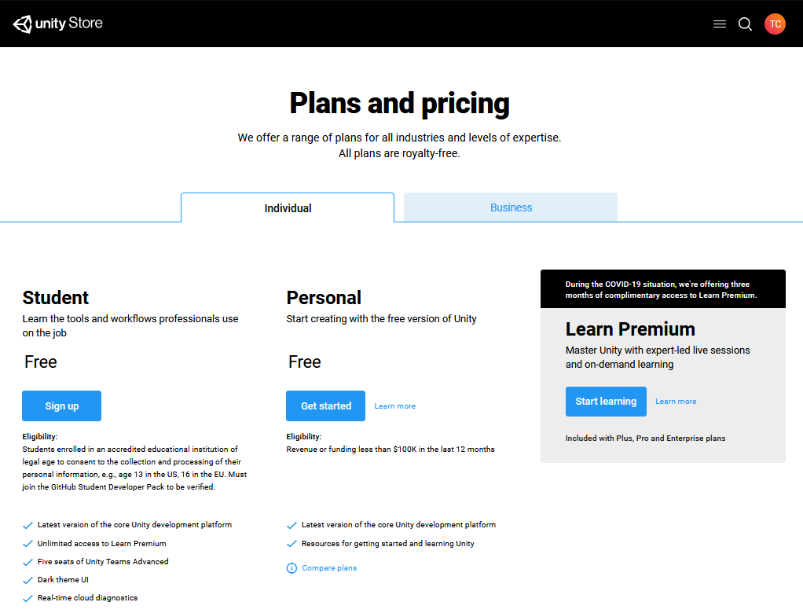
Рисунок 1 - Официальная страница для загрузки движке

Данный двигатель устанавливается сам сразу с Java SDK (JDK) и NDK, для конвертации проектов под мобильную платформу, общественно с этим устанавливается SDK Manager для удобства. Также в пакет входит среда для написания и редактирования кода MonoDevelop, но для того чтобы нам было удобнее работать и отлавливать ошибки лучше пользоваться Visual Studio. Часть программирования ведется на языке программирования C #.
Следует отметить, что для того чтобы тестировать приложения НЕ надо делать виртуальные аксессуары, тестировать можно в самой среде Unity в окне "Game" и выставлять для этого любое расширение и соотношение сторон. При необходимости для убеждения можно подключить свой девайс к компьютеру, включить в настройки права разработчика и тестировать параллельно на девайсе также, несомненно с выводом логов об ошибках.
Перейдем к созданию нового проекта, для этого в Unity нажимаем на «New» и выбираем версию Unity любую из установленных на компьютере, как показано на рис.2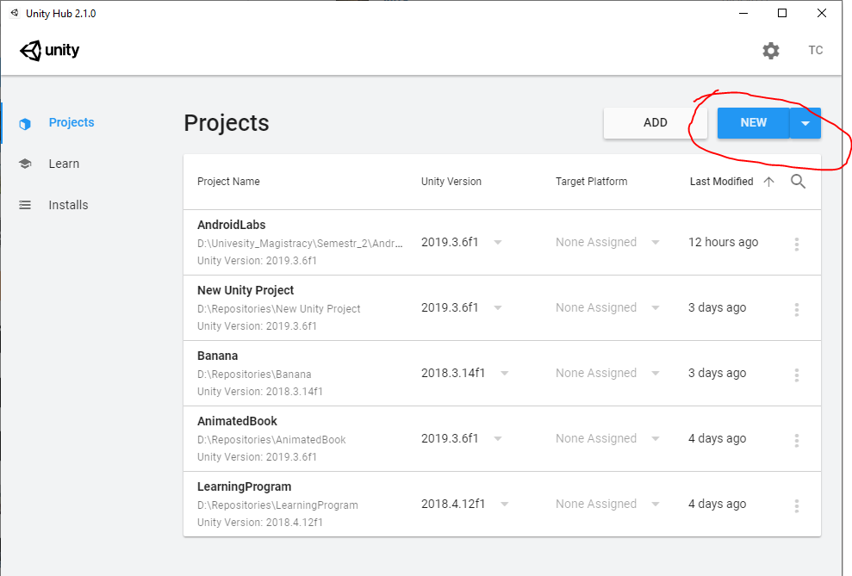
Рисунок 2 - Окно начала создания проекта, и меню выбора существующих

Затем вибираемо тип проекта, укажем название и путь для проекта, как показано на рис.3, и нажмем "Create".
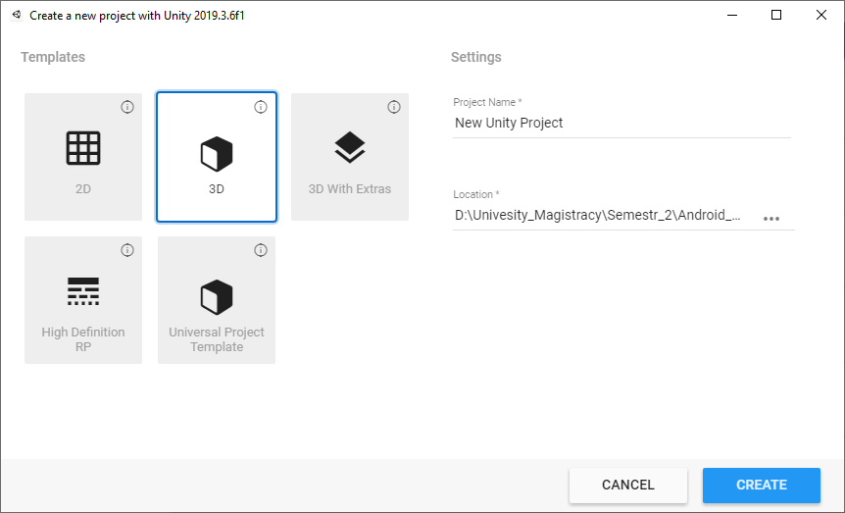
Рисунок 3 - Окно создания проекта в среде "Unity".

Чтобы не забыть позже сразу перейдем к настройке сборки и выставим ОС Android, как показано на рис.4. Это необходимо потому, что данный движок поддерживает большой объем любых ОС и мы должны выставить корректную под наши задачи.
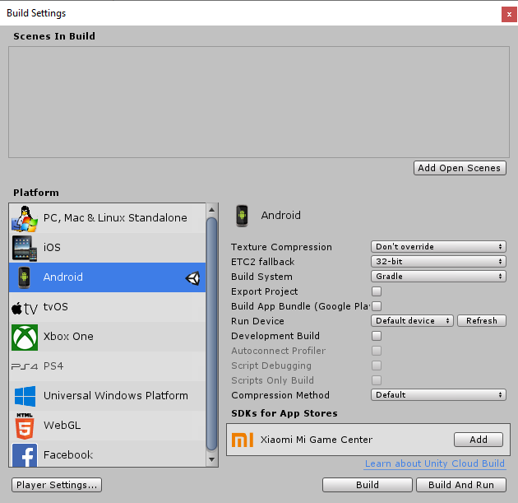
Рисунок 4 - Окно выбора платформы для конечной сборки

Первое что мы видим это окно разработки в котором мы и будем создавать наши приложения, пример которого приведен на рис.5. Более подробно о каждой вкладке и компоненты объектов мы поговорим позже, или можно ознакомиться с полным объемом возможностей двигателя на официальной странице технической документации и форуме сообщества.
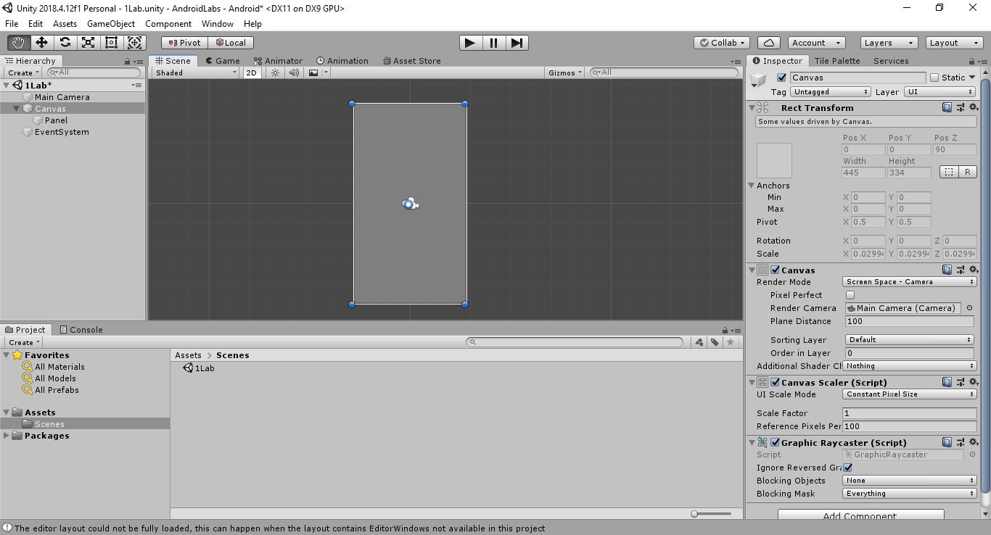
Рисунок 5 - Главное окно разработки приложений

Добавляем немного компонентов в иерархии к основной панели для более красивого вида и запустим наш проект, нажав кнопку Play сверху в центре панели инструментов, как можно увидеть на рис.6.

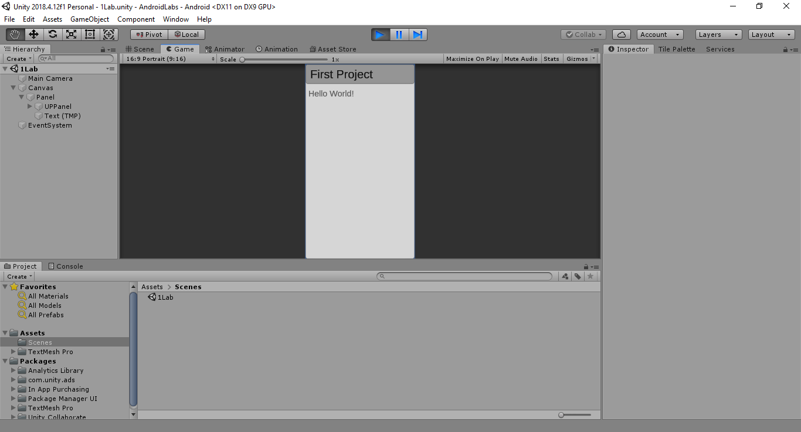
Рисунок 6 - Первый запуск приложения

